工程技术笔记
TN01010101 V1.00 Date:2013/06/26

SCL文件转换工具使用说明
类别内容关键词SCL文件 解析 编辑 删减摘 要这是一份关于SCL文件转换工具的使用说明

Technical
Note

目 录
1. 概述 1
2. 界面介绍 2
2.1 主界面介绍 2
2.2 SMV/GOOSE控制块信息视图区 2
2.2.1 SMV信息视图 2
2.2.2 GOOSE信息视图 4
3. 常规操作 7
3.1 导入SCL或SCX文件 7
3.2 导出配置 7
3.3 SMV/GOOSE信息另存为 7
3.4 SMV/GOOSE信息切换 7
3.5 编辑SMV/GOOSE 信息 7
3.6 查找IED 11

概述
SCL文件转换工具主要用于浏览SCL文件中的SMV和GOOSE的控制块及相应的通道配置信息，编辑控制块及通道配置，以及删减SCL文件，即只保留SMV和GOOSE的控制块及相应的通道配置信息。
下面是对该工具的使用说明。

界面介绍

主界面介绍

图2-1 主界面
如图2-1所示，SCL文件转换工具的主界面自上而下分为3个区域：工具栏、SMV/GOOSE信息视图区和状态栏。
工具栏：提供快捷操作按钮，目前包括导入配置、导出配置、另存为、SMV控制块、GOOSE控制块和IED查找这几个按钮。
SMV/GOOSE控制块信息视图区：显示导入的SCL文件的SMV/GOOSE信息，通过工具栏的快捷按钮去切换查看信息。
状态栏：描述当前的状态，比如对某项信息（AppID、Mac等）编辑的错误提示。

SMV/GOOSE控制块信息视图区
SMV/GOOSE信息控制块信息通过工具栏中的“SMV控制块”和“GOOSE控制块”进行切换。按钮图标如图2-2所示。

图2-2 “SMV 控制块”（左）和“GOOSE控制块”按钮（右）

SMV信息视图
如图2-3所示，该视图为一个SMV信息的报表，主要包括两部分：SMV控制块配置信息和SMV控制块对应的通道信息。

SMV控制块配置信息
SMV控制块（SampledValueControl）配置信息，即采样值服务的相关配置信息，如图2-3所示。

图2-3 SMV信息报表
表2-1 SMV控制块配置信息
SMV控制块配置信息 | 描述
序号 | 当前控制块的序号。
AppID | SV报文的应用标识，其范围为0x4000~0x7FFF，应全站唯一。
Mac地址 | SV报文的目的Mac地址，前4各字节固定为“01-0C-CD-04”，后2个字节建议与AppID一致。
通道数目 | 控制块所控制的数据集的成员数目，即SV报文中的通道数。
IED | 控制块所在的IED名称及描述信息。
DataSetRef | 控制块所控制的数据集的索引，一般为“LDName/LNName$DataSetName”。
svID | 控制块的ID，一般为“LDName/LNName.SMVCBName”。
SmpRate | 采样值服务的采样率。
NofASDU | SV报文中的ASDU的数量
Vlan ID | SV报文的虚拟以太网ID，其范围为0~4095。
Vlan优先级 | SV报文的虚拟以太网的用户优先级，其范围为0~7。
组播 | 表示SV报文是否组播发送。
发送刷新时间 | 表示SV报文中是否含有刷新时间。
发送采样率 | 表示SV报文中是否含有采样率。
发送数据集索引 | 表示SV报文中是否含有数据集索引（dataSetRef）。
发送采样同步标志 | 表示SV报文中是否含有采样同步标志。
发送安全性信息 | 表示SV报文是否加密。
dataSet描述 | 控制块所控制的数据集的描述信息。
svcbRef | 控制块的索引，一般为“LDName/LNName$MS$CBName”。
版本号 | 控制块的版本信息。
注：LDName为逻辑设备名称，为iedName（IED名称）+ldInst（逻辑设备实例号）；LNName为逻辑节点名称；CBName为控制块名称；DataSetName为数据集名称。
在视图中，SMV控制块信息默认显示序号、AppID、Mac地址、IED、DataSetRef、SmpRate、NofASDU、Vlan ID和Vlan 优先级这几项。其他项则隐藏。通过右击报表标题栏，在右键菜单中可选择显示或隐藏某一项。如图2-4所示。
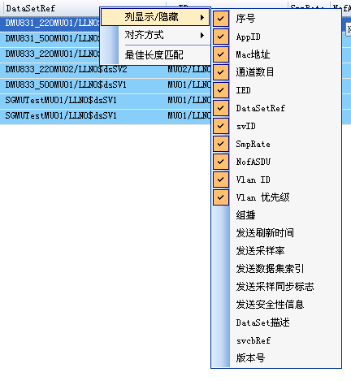
图2-4 SMV信息报表标题栏的右键菜单1
另外，右键菜单中还可以选择设置报表数据的选中列的对齐方式以及长度匹配。如图2-5所示。
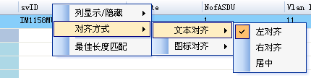
图2-5 SMV信息报表标题栏的右键菜单2

SMV控制块对应的通道信息
SMV控制块所控制的通道信息如表2-2所示。
表2-2 SMV控制块所控制的通道信息
通道信息 | 描述
序号 | 当前通道的序号。
通道类型 | 分为--、时间、电流和电压4中类型，其中--表示未知类型。
相别 | 表示电压/电流通道的相别。有--、A相、B相、C相、N相和X相5种。其中N相一般指中性点电压/电流；X相一般指同期、母线或抽取电压/电流。
LN描述 | 该通道所属逻辑节点的描述信息。
DOI描述 | 该通道所属的数据实例的描述信息。
DU描述 | 该通道所属的数据实例中的dU的val值。

GOOSE信息视图
如图2-6所示，该视图为一个GOOSE信息的报表，主要包括两部分：GOOSE控制块配置信息和GOOSE控制块对应的通道信息。
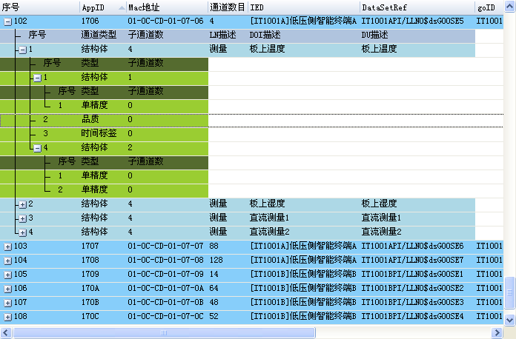
图2-6 GOOSE信息报表

GOOSE控制块配置信息
GOOSE控制块（GSEControl）配置信息，即GOOSE服务的相关配置信息，如表2-3所示。
表2-3 GOOSE控制块配置信息
SMV控制块配置信息 | 描述
序号 | 当前控制块的序号。
AppID | GOOSE报文的应用标识，其范围为0x0000~0x3FFF，应全站唯一。
Mac地址 | GOOSE报文的目的Mac地址，前4各字节固定为“01-0C-CD-01”，后2个字节建议与AppID一致。
通道数目 | 控制块所控制的数据集的成员数目，即GOOSE报文中的通道数。
IED | 控制块所在的IED名称及描述信息。
DataSetRef | 控制块所控制的数据集的索引，一般为“LDName/LNName$DataSetName”。
goID | 控制块的ID，一般为“LDName/LNName.GOCBName”。
gocbRef | 控制块的索引，一般为“LDName/LNName$GO$CBName”。
Vlan ID | GOOSE报文的虚拟以太网ID，其范围为0~4095。
Vlan优先级 | GOOSE报文的虚拟以太网的用户优先级，其范围为0~7。
变位报文最短时间间隔 | 通道数据发生变位后报文发送的最短时间间隔，单位为ms。
报文心跳时间 | 正常报文发送的时间间隔，单位为ms。
dataSet描述 | 控制块所控制的数据集的描述信息。
版本号 | 控制块的版本信息。
与SMV信息视图类似，通过右击报表标题栏，在右键菜单中可选择显示或隐藏某一项。如图2-7所示。
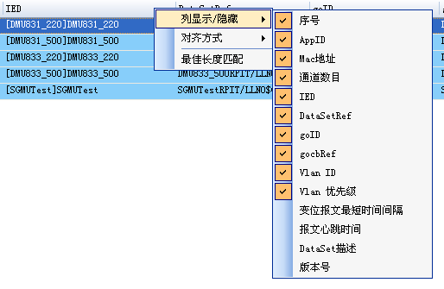
图2-7 GOOSE信息报表标题栏的右键菜单

GOOSE控制块对应的通道信息
GOOSE控制块所控制的通道信息如表2-4所示。
表2-4 GOOSE控制块所控制的通道信息
通道信息 | 描述
序号 | 当前通道的序号。
通道类型 | 分为--、结构体、单点、双点、品质、时间标签、条目时间、INT8、INT16、INT24、INT32、INT128、UINT8、UINT16、UINT24、UINT32、单精度、双精度、八位位组字符串、可视字符串和Unicode字符串等类型，其中--表示未知类型。
子通道数 | 该通道含有的子通道的数目，除结构体类型，其他均为0。
LN描述 | 该通道所属逻辑节点的描述信息。
DOI描述 | 该通道所属的数据实例的描述信息。
DU描述 | 该通道所属的数据实例中的dU的val值。
当GOOSE通道为结构体类型时，该通道含有子通道。其子通道信息如表2-5所示。
表2-5 GOOSE通道的子通道信息
通道信息 | 描述
序号 | 当前子通道的序号。
通道类型 | 与表2-4的通道类型一致，但结构体类型无效。

常规操作

导入SCL或SCX文件
通过点击工具栏的“导入配置”按钮，弹出文件选择对话框，选择相应的文件，点击打开。如图3-8所示。其中，通过选择文件类型，可以选择要打开SCL文件还是SCX文件。
之后，本工具会对选中的SCL文件或者SCX文件进行解析，提取其中的SMV和GOOSE信息，并显示到相应的报表视图上。

图3-8 导入配置
注：
SCL文件包括scd文件、icd文件、cid文件和ssd文件。
scx文件是自定义文件，其文件格式与SCL文件格式一致，但只保留SMV和GOOSE部分的内存。

导出配置
通过点击工具栏的“导出配置”按钮，弹出导出配置对话框，选择文件所要保存的盘符，并输入文件名，点击保存。如图3-9所示。
之后，本工具会将内存中缓存的SMV和GOOSE信息保存到指定盘符的命名为SCL的文件夹中，文件格式为SCX格式。
由于SCX文件只保留了与SMV和GOOSE相关的信息，所以相当于对原SCL文件进行了适当的内容删减。

图3-9 快捷保存

SMV/GOOSE信息另存为
通过点击工具栏的“另存为”按钮，弹出另存为文件对话框，输入文件名，点击保存。如图3-10所示。
之后，本工具会将内存中缓存的SMV和GOOSE信息保存到新的SCX文件上。
由于SCX文件只保留了与SMV和GOOSE相关的信息，所以相当于对原SCL文件进行了适当的内容删减。

图3-10 SMV/GOOSE信息另存为

SMV/GOOSE信息切换
通过工具栏的“SMV控制块”和“GOOSE控制块”这两个按钮来完成SMV/GOOSE信息的切换。

编辑SMV/GOOSE 信息
用鼠标双击信息项，若该项允许编辑，则会进入可编辑状态。之后，用户在编辑框或下拉列表中进行编辑即可。
下面就几个例子进行说明。

修改AppID
如图3-11所示。双击某一AppID后，会弹出一个编辑框，在其内可以进行相应的修改。但有点需要注意，对于编辑后的结果，本工具会进行有效性判断，若该AppID超出规定的有效范围或者已存在，则会恢复为原来的AppID，即该编辑操作无效，并在状态栏显示提示信息。
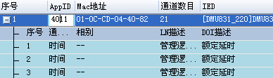
图3-11 编辑AppID
与之类似有范围限制的项有，SMV报表中的Mac地址、通道数目、SmpRate、NofASDU、Vlan ID和Vlan 优先级；GOOSE报表中的Mac地址、通道数目、Vlan ID、Vlan 优先级、变位报文最短时间间隔和报文心跳时间。
注：对AppID、Mac地址等，由于原始SCL文件中，部分控制块没有配置通信参数，本工具会设置默认的参数信息。其中AppID默认为0xFFFF。默认值和原始数据值不进行有效性判断。

增/减通道
通过修改通道数目的大小，可以达到修改增/减通道的目的。比如，修改某一SMV控制块的通道数目。
如图3-12所示，是修改前的通道数据。
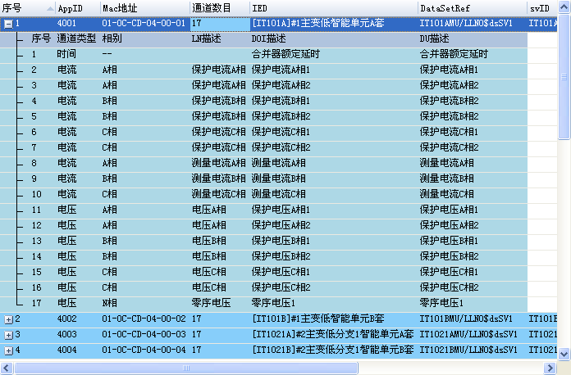
图3-12 修改前的通道
如图3-13所示，是减去4个通道后的情况，即将最后的4个通道删去。
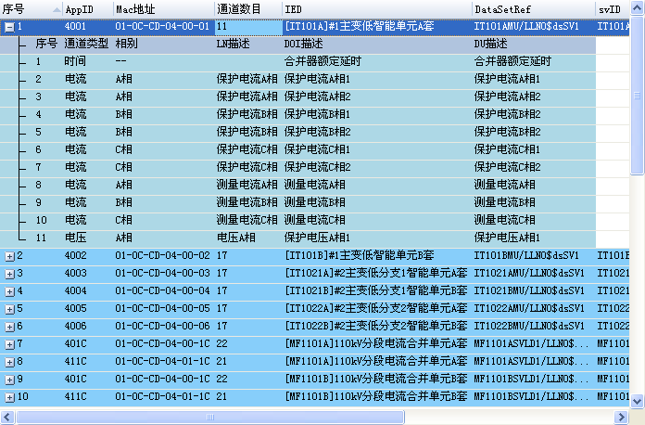
图3-13 减少通道
如图3-14所示，是重新增加4个通道的情况，即以最后一个通道为模板，复制4份。
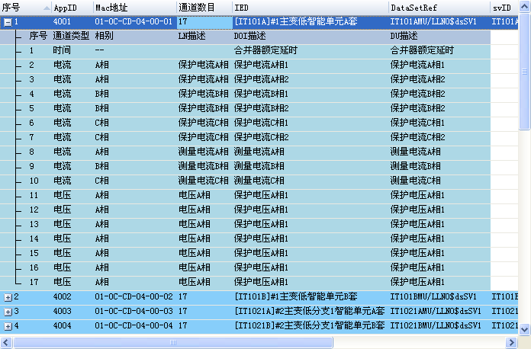
图3-14 重新增加通道

修改通道相别
如图3-15所示，对图3-14中控制块的第6个通道的相别进行编辑。
选择某一相别后，会对该通道的描述信息（LN描述、DOI描述及DU描述）的内容进行相应的同步更新，如图3-16所示。
SMV报表中的通道类型与之类似。
当然，也可以对描述信息进行单独编辑。
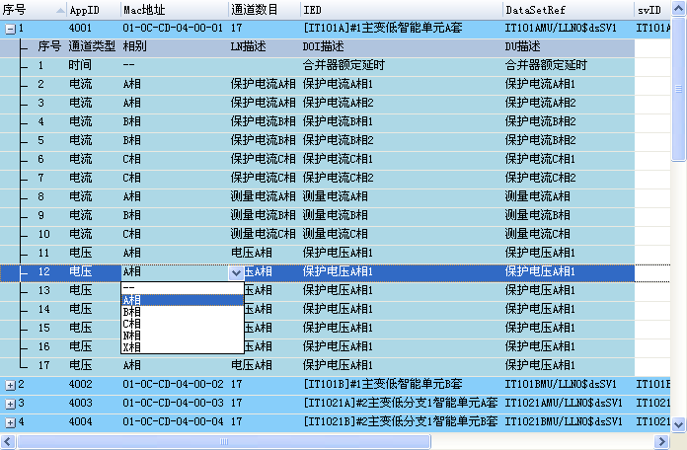
图3-15 通道相别编辑
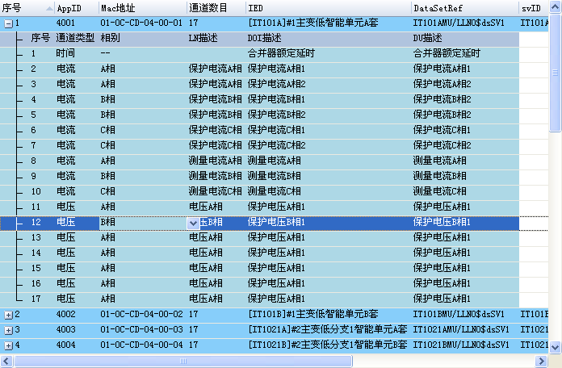
图3-16 通道相别编辑后

查找IED
按下工具栏的“查找IED”的按钮，会弹出如图3-17所示的对话框。
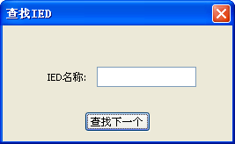
图3-17 “查找IED”对话框
在对话框中输入IED的名称，按下图3-17中的“查找下一个”的按钮，则会在当前的信息报表中从第一项纪录开始，之后逐上往下查找IED，并将焦点设置到IED名称相匹配的控制块处。

